Werkblad: verdeel onderstaande teksten in:
- Lectuur of literatuur?
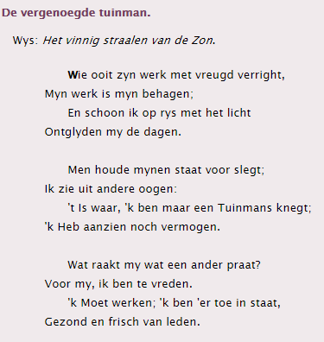
- Zakelijk of fictie?

(fragment uit De IJzerkoning, van Julie Kagawa )
De geest in de computer
Tien jaar geleden, op mijn zesde verjaardag, verdween mijn vader.
Nee, hij is niet gewoon vertrokken. Als iemand vertrekt denk je aan koffers en lege laden, aan verjaardagskaartjes die te laat aankomen met een briefje van tien erbij. Vertrekken zou de indruk wekken dat hij ongelukkig was met mam en mij, of dat hij ergens anders een nieuwe liefde had gevonden. Dat was allemaal niet het geval. Hij was ook niet dood, want dat zouden we hebben gehoord. Er was geen auto-ongeluk, geen lichaam, geen legertje agenten op de plek van een brute moord. Het gebeurde in alle rust.
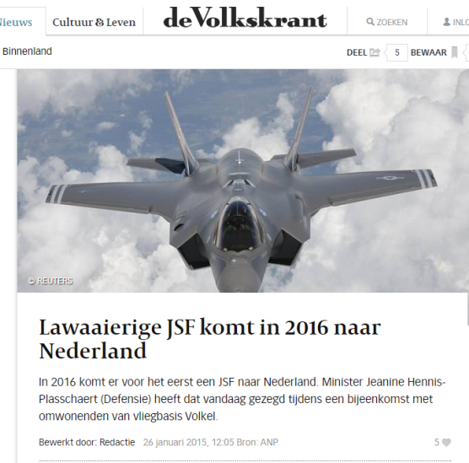
Op mijn zesde verjaardag nam mijn vader me mee naar het park, een van mijn favoriete plekjes. Het was een eenzaam parkje, ergens achteraf, met een trimbaan en een troebele groene vijver met dennenbomen eromheen. We stonden aan de rand van de vijver de eendjes te voeren toen ik de bel van een ijscokar hoorde op de parkeerplaats achter het heuveltje. Mijn vader lachte toen ik hem smeekte om een hoorntje, en nadat hij me wat geld had gegeven, mocht ik het karretje achterna rennen.
Dit jaar hangen er vier sokken bij de open haard...
Het hoofd van alleenstaand vader Chris staat totaal niet naar kerst. Toch zal hij er wel íets aan moeten doen, zijn twee kinderen rekenen er immers op. Maar waar haalt hij de tijd vandaan voor kerstinkopen? Dan arriveert de nieuwe gouvernante, Althea. Geen degelijke oude dame, zoals hij had gehoopt, maar een vrolijke jonge vrouw. Ze sluit de kinderen direct in haar hart en brengt het hele huis in kerststemming, inclusief hemzelf. Hoe maakt hij deze kerstengel duidelijk dat ze nooit meer weg mag vliegen?

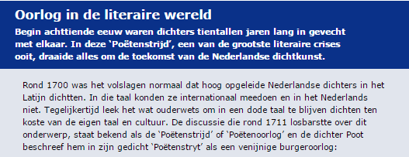
Kees ontstelde, zag mij aan, en bleef mij een ogenblik met strakke ogen aanzien; daarop vatte hij weer een mouw van mijn ooms zondagse rok en begon opnieuw te borstelen. Er liep een traan over zijn wangen.
'Foei, Kees!' zie ik, 'dat moet niet wezen; ik zie waterlanders, dunkt me.'
Keesje veegde zijn ogen met de mouw van zijn vest af en zei:
''t is een schrale wind, meheer Hildebrand.'
'Ei wat, Keesje,' zie ik, 'de wind is niemendal schraal. Maar daar schort iets aan, man! Heb je een courant verloren?'
Keesje schudde het hoofd en ging hardnekkiger dan ooit aan het schuieren.

